應考注意事項

1.請放鬆心情作答，作答前請務必先看清楚題目後再行作答。
2.請將完成之程式儲存至答案隨身碟中，每一題請以一個資料夾存放所有相關檔案(資料夾名稱根據題號依序取名為T1、T2、T3、T4、T5)。
3.由於裁判將只針對答案隨身碟中的檔案內容進行評分，因此請於競賽結束前確定隨身碟之內容是最後版本而且隨身碟中之資料是可以正確讀取的。若發現隨身碟有問題，請於競賽結束前舉手要求新的隨身碟。
4.競賽期間請確實執行備份工作。若因電腦系統問題而造成資料之遺失，概由選手自行負責。
5.作答完畢後，請將隨身碟及考題留下，保留原執行環境，不要關機。並請依實際作答情形填寫個人作答情形表格，以供評審評分時參考。

台灣省高級中學九十七學年度資訊科能力競賽
台中區程式設計複賽試題
每題100分
一、請設計一程式，此程式能判斷由使用者所輸入的正整數是否可由7和11這兩個數組合而成，若此正整數可由7和11組合而成，你的程式必須舉出一種組合方式。

輸入格式：
使用者由鍵盤輸入一正整數，並以按下Enter鍵作為此次輸入的結束。

輸出格式：
螢幕輸出「Yes」代表此正整數可由7和11組合而成，並舉出一種組合方式。
螢幕輸出 「No」代表此正整數不能由7和11組合而成。

範例1：
輸入： 11
輸出： Yes 7 : 0 11 : 1

範例2：
輸入： 18
輸出： Yes 7 : 1 11 : 1

範例3：
輸入： 4
輸出： No

範例4：
輸入： 59
輸出： No

二、請算出任一個世紀有多少個黑色星期五(每月13日且為星期五)。世紀的算法為元年至百年，例如19世紀為1801年至1900年，20世紀為1901年至2000年，而21世紀為2001年至2100年。每年的第一天為星期幾的計算公式為：
week = (y + (int)((y-1)/4) - (int)((y-1)/100) + (int)((y-1)/400)) % 7
其中y為年份，例如y=1901時，week=2，代表1901/1/1為星期二，y=2006時，week=0，代表2006/1/1為星期日。閏年的計算方式，可以被4整除的那一年為閏年，可以被100整除不算是閏年，但可以被400整除的那一年又算是閏年，例如：1894不是閏年，1896是閏年，1900不是閏年，2000是閏年。本題請輸入任一個世紀，計算並輸出共有幾次黑色星期五，輸出入格式如下：
範例：
輸入：請輸入第幾世紀: 21 ↵
輸出：共有172次黑色星期五

三、假設有C個Led燈泡（編號1,2,.....,C），有一個特殊控制器具備四個按鍵分別為：
按鍵一（以符號P1表示）：改變所有燈泡狀態。
按鍵二（以符號P2表示）：改變所有編號為奇數燈泡狀態。
按鍵三（以符號P3表示）：改變所有編號為偶數燈泡狀態。
按鍵四（以符號P4表示）：改變編號為3K+1的燈泡的狀態(K>= 0)，
亦即編號1,4,7,10,.....,的燈泡。

燈泡的狀態以符號「0」代表關閉，符號「1」代表開啟。
將以連續的0或1表示每一顆燈泡的狀態。
請設計一程式根據輸入的燈泡數、燈泡初始狀態（以符號I表示）與最後狀態（以符號F表示），尋找如何操作該控制器以最少按鍵次數，達到所有燈泡由初始狀態變化為最後狀態，如果根據所設定的初始狀態與最後狀態，無法以控制器達成則顯示無解。

範例1：
輸入：
C=10 →代表燈泡數為10
I=0000000000 →代表燈泡初始狀態
F=0011100011 →代表燈泡最後狀態
輸出：
P4:1001001001 →代表按完按鍵4的燈泡狀態
P2:0011100011 →代表按完按鍵2的燈泡狀態﹙與最後狀態相同﹚

範例2：
輸入：
C=8
I=11110000
F=11001000
輸出：
P4:01100010
P2:11001000

範例3：
輸入：
C=8
I=00000000
F=00000001
輸出：
無解
四、假設有一台定速（假設為S）行駛之汽車，行駛於一個棋盤狀等距離（假設為D）的都市道路上，當汽車於轉彎時必須花費時間（假設為T），該汽車於行駛中僅允許直行、反轉（花費2*T）、左轉（花費T）、與右轉（花費T）等四種方式。
道路的表示法為： 0 → 可通行 1 → 障礙物

請設計一程式，由T4.txt檔案讀入資料，檔案T4.txt中前5行依序為S(汽車車速:Km/Hr)、D(道路間距:M)、T(轉彎時間:Sec)、B(起點座標)、E(終點座標)，第6行開始至最末行為代表道路的二維陣列。找出從起點（符號B）到達終點（符號E）的最速路徑（花費最短時間）與最短路徑（行駛最短距離）

範例：
假設有一都市道路示意圖如右:  汽車車速：60 Km/Hr  道路間距：500 M  汽車轉彎花費時間：50秒 | 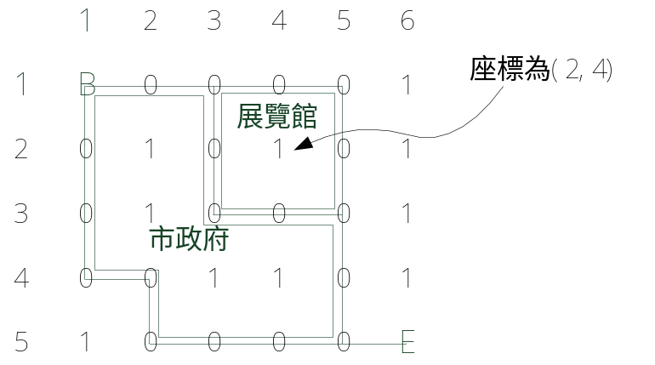

讀檔資料：
S = 60 Km/Hr
D = 500 M
T = 50 Sec
B = (1,1)
E = (5,6)
0 | 0 | 0 | 0 | 0 | 1
0 | 1 | 0 | 1 | 0 | 1
0 | 1 | 0 | 0 | 0 | 1
0 | 0 | 1 | 1 | 0 | 1
1 | 0 | 0 | 0 | 0 | 0

輸出格式必須記錄：
路徑編號、行經的座標… ：行駛距離單位公尺(M)，花費時間單位為秒(Sec)。
輸出範例：
最短路徑：
1:(1,1),(1,2),(1,3),(2,3),(3,3),(3,4),(3,5),(4,5),(5,5),(5,6):4500 M,470 Sec
2:(1,1),(1,2),(1,3),(1,4),(1,5),(2,5),(3,5),(4,5),(5,5),(5,6):4500 M,370 Sec
3:(1,1),(2,1),(3,1),(4,1),(4,2),(5,2),(5,3),(5,4),(5,5),(5,6):4500 M,420 Sec
最速路徑：
1:(1,1),(1,2),(1,3),(1,4),(1,5),(2,5),(3,5),(4,5),(5,5),(5,6):4500 M,370Sec

五、設計一程式模擬計算機的動作。
  - 計算式ADD A, B, C代表要A的值將於3秒後等於B+C。例如：若A=0， B=3，C=5，則3秒後，A=8。
  - 計算式MUL A, B, C代表要A的值將於5秒後等於B×C。例如：若A=0， B=3，C=5，則3秒後，A=15。

若A=1，B=2，C=3，D=4，E=5
以下之計算式將一行一行執行，全部執行完畢後，A=5，B=10，C=3，D=7，E=6，共需14秒之執行時間。
(起迄時間1-3表示使用第1秒、第2秒及第3秒)
計算式 動作 所需時間 起迄時間
ADD A, B, C A=B+C=2+3=5 3 1-3
ADD D, B, E D=B+E=2+5=7 3 4-6
MUL E, B, C E=B×C=2×3=6 5 7-11
ADD B, D, C B=D+C=7+3=10 3 12-14

若該計算機具備一個加法器及一個乘法器，則一個乘法與一個加法可以同時進行運算。該計算機會依序送出個別計算式到加法器或乘法器去計算，但是若要送達之加法器或乘法器正在計算之前的計算式，則計算機必須等之前的計算式完成後才可以送出下一道計算式。例如以上之計算式可以經由下列方式進行計算，總計算時間是9秒。

計算式 加法器動作 乘法器動作 所需時間 起迄時間
ADD A, B, C A=B+C=2+3=5 3 1-3
ADD D, B, E D=B+E=2+5=7 3 4-6
MUL E, B, C E=B×C=2×3=6 5 4-8
ADD B, D, C B=D+C=7+3=10 3 7-9

但是，若第三道計算式改成MUL E, D, C，因為其需要等第二道計算式所計算之D的值才可以計算，因此第三道計算式不可以在第4秒送到乘法器計算，必須等到第7秒才可以送到乘法器計算。總計算時間為11秒。

計算式 加法器動作 乘法器動作 所需時間 起迄時間
ADD A, B, C A=B+C=2+3=5 3 1-3
ADD D, B, E D=B+E=2+5=7 3 4-6
MUL E, D, C E=D×C=7×3=21 5 7-11
ADD B, D, C B=D+C=7+3=10 3 7-9
請設計一程式，由T5.txt檔案讀入所有計算式，然後根據「計算式」、「加法器動作」、
「乘法器動作」、「所需時間」、「起迄時間」的順序列出詳細的內容，並於最後列出各變數的計算結果及總執行時間。

範例：
讀檔資料：
ADD A, B, C
ADD D, B, E
MUL E, D, C
ADD B, D, C

輸出：
計算式 加法器動作 乘法器動作 所需時間 起迄時間
ADD A, B, C A=B+C=2+3=5 3 1-3
ADD D, B, E D=B+E=2+5=7 3 4-6
MUL E, D, C E=D×C=7×3=21 5 7-11
ADD B, D, C B=D+C=7+3=10 3 7-9
變數結果：A=5，B=10，C=3，D=7，E=21
總執行時間：11秒

